Практическая работа по предмету «Труд» для 5 класса на тему «Выполнение чертежа плоской детали (фартука)»
Цель работы: научиться выполнять чертёж плоской детали, используя необходимые инструменты и правила оформления чертежей.
Материалы и оборудование: лист бумаги формата А4, карандаш, масштабная линейка, ластик, сантиметровая лента.

Ход работы:
Изучение теоретического материала:
Изучите основные понятия и термины, связанные с выполнением чертежей: масштаб, размер, линия, шрифт и т. д.
Ознакомьтесь с правилами оформления чертежей в соответствии с ГОСТами.
Выбор детали (изделия) для выполнения чертежа:
В качестве детали для выполнения практической работы выбран фартук. Это изделие, выполненное из хлопчатобумажной ткани.
Построение чертежа:
На листе бумаги формата А4 выполните чертеж «фартука с нагрудником». Для этого:
- Снять мерки.
- Определите размеры: длину, ширину, высоту.
Оформление чертежа:
Используя полученные размеры, выполните чертёж «фартука» в масштабе 1:4. Для этого:
  - Начертите рамку чертежа, отступив от края листа 20 мм.
  - В правом нижнем углу рамки начертите основную надпись, содержащую информацию о детали и чертеже.
  - Выполните вид детали спереди.
  - Обозначьте все размеры детали.
  - Укажите масштаб чертежа.
Проверка чертежа:
Проверьте правильность выполнения чертежа:
  - Все ли элементы детали присутствуют на чертеже?
  - Правильно ли выполнены размеры?
  - Соответствует ли масштаб чертежа масштабу, указанному в основной надписи?

Инструкция по выполнению практической работы:
Элемент | Размер
Длина | 50 см
Ширина | 40 см
Длина нагрудника | 20 см
Все размеры указаны в сантиметрах.
На чертеже должны быть обозначены все указанные размеры. Масштаб чертежа должен соответствовать масштабу 1:4.
Основная надпись должна содержать следующую информацию:
- Наименование изделия: «Фартук».
- Масштаб: 1:4.
- Материал: х/б. ткань.
- Изготовитель: ученик 5 класса ФИО.
- Дата: число, месяц, год.
Обратите внимание, что при выполнении практической работы необходимо соблюдать правила техники безопасности. Не используйте острые предметы и не оставляйте их на рабочем месте после завершения работы.

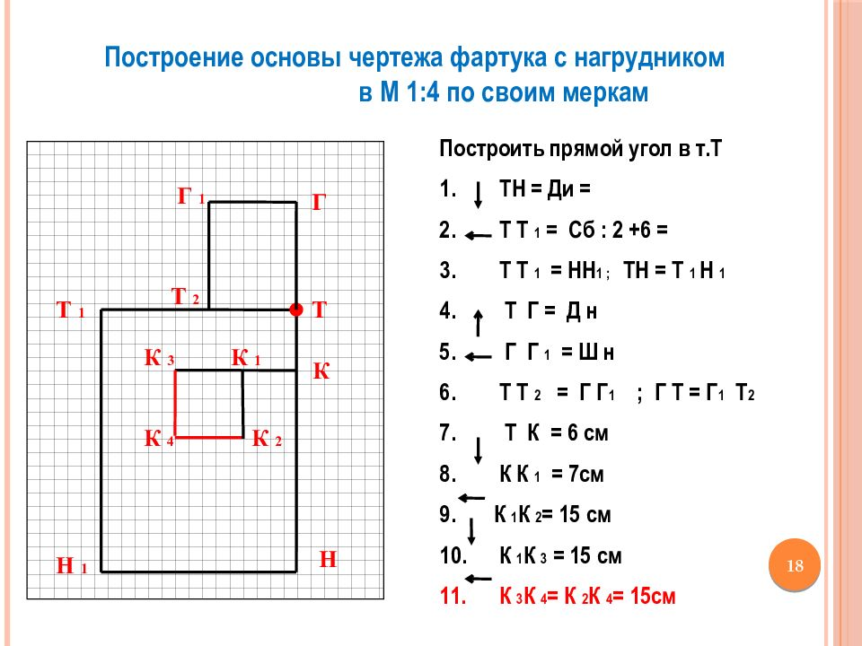

Образец практической работы:

